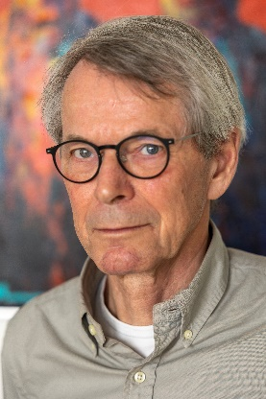  BYGGESAGKYNDIG  KLAUS KAACK ANDERSEN  Kontakten formidles  via provstiudvalget | Provstiets byggesagkyndige kan foretage diverse  besigtigelser efter aftale med provstiudvalget.

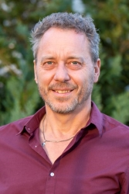  PERSONALEKONSULENT  JACOB LYSEMOSE  2258 2911  jlh@km.dk | Hjælp til personalesager:  - løn, stillingsindhold, beregning af timetal/rammetid, afskedigelse, sygdom, stillingsændring, dialog med fagforeninger.  Desuden bistand ifb. med  - provstiprojekter, ansættelser på provstiplan, øvrige personalemæssige projekter dækkende hele provstiet  - projekter for menighedsrådene, samarbejde omkring personale, gennemførelse af ændringer i personaleressourcer mv.  - tovholder for erfa-grupper (kontaktpersoner, sekretær for lønudvalg mv.)  - konflikthåndtering  - oprettelse af samarbejder mellem menighedsråd

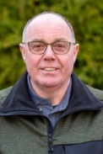  DRIFTSKONSULENT KIRKEGÅRDE  OLE DAUGAARD  2339 8659  oadaugaard@gmail.dk | Ved indkøb af større maskiner kan Ole Daugaard kontaktes med henblik på  - afdækning af behov  - forslag til maskintyper  Endvidere ifb. med:  - Tilrettelæggelse af timeforbrug på kirkegården  - udarbejdelse af plejeplaner  - kvalitetssikring.  Hvis der skal søges midler i provstiet til større maskinindkøb, skal der vedlægges en udtalelse fra driftskonsulenten.

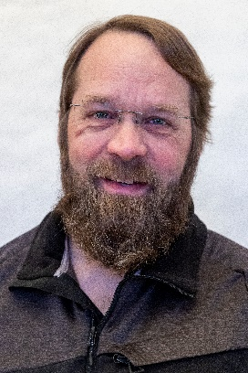  KLIMATEKNIKER  BRIAN HEDEGAARD  4028 0160  brian@hedensted-vvs.dk | Provstiets menighedsråd har i samarbejde lavet en ordning om at klimatekniker Brian Hedegaard 1-2 gange årligt besøger det enkelte sogn for at sikre den bedst mulige energistyring og et sundt indeklima, der både er behageligt og tager hensyn til de særlige forhold i de gamle bygninger.  Brian Hedegaard tager selv kontakt til graver og kirkeværge, men kan også kontaktes af menighedsråd ved særlige behov.  Ordningen betales af provstiudvalgskassen.

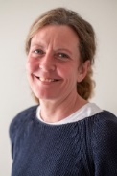  KIRKE-/SKOLE-MEDARBEJDER  KIRSTEN ØSTERGAARD  2932 0022  kio@km.dk | Kirsten Østergaard er ansat i en fuldtidsstilling som skole-kirke-medarbejder.  Kirsten Østergaard samarbejder med skolerne i Hedensted Kommune som en ekstra ressource: Menneskeligt, didaktisk, og fagligt – på alle områder, hvor skolen og kirken har en fællesnævner inden for trinmål og tværfaglighed.

